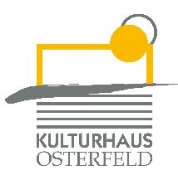
PRESSEMITTEILUNG

Sonntag, 20. Februar 2022 um 11.00 Uhr
Kulturhaus Osterfeld – Singsaal
Sitzkissenkonzert
Manege frei für Familie Blechbläser
Lustiges Mitmachkonzert für Familien mit Kindern ab 3 Jahren

Hochverehrtes Publikum, liebe Kinder!
Hereinspaziert in unser Zirkuskonzert. Nehmt Platz auf unseren gemütlichen Sitzkissen und lasst Euch verzaubern von den Kunststücken der Familie Blechbläser und ihren musikalischen Gästen.
Lacht über die lustigen Späße der Tuba, macht mit beim Einmarsch von Trompete und Posaune und staunt über die akrobatischen Kunststücke des Horns.
Ihr seid herzlich eingeladen verkleidet zu kommen, zum Beispiel als Clown, Zauberer, Tänzerin, Einhorn, und alles was Euch sonst noch einfällt.

Eintritt: 3,00 €

Karten und Informationen gibt es im Kulturhaus Osterfeld (07231) 3182-15, dienstags bis freitags, 14.00 bis 18.00 Uhr, per Mail unter: karten@kulturhaus-osterfeld.de und an allen bekannten Vorverkaufsstellen oder unter www.kulturhaus-osterfeld.de.

Pforzheim, den 18.01.2022

i.A. Christine Samstag
Presse und Sekretariat

